INFORME DE ACTIVIDADES
DEL MES DE JUNIO DEL 2019
DIRECCION DE PROMOCION ECONOMICA, TURISMO Y PARTICIPACION CIUDADANA
PARTICIPACION EN LA CAPACITACION DE CAPTURISTAS DEL PROGRAMA CONCURRENCIA 2019
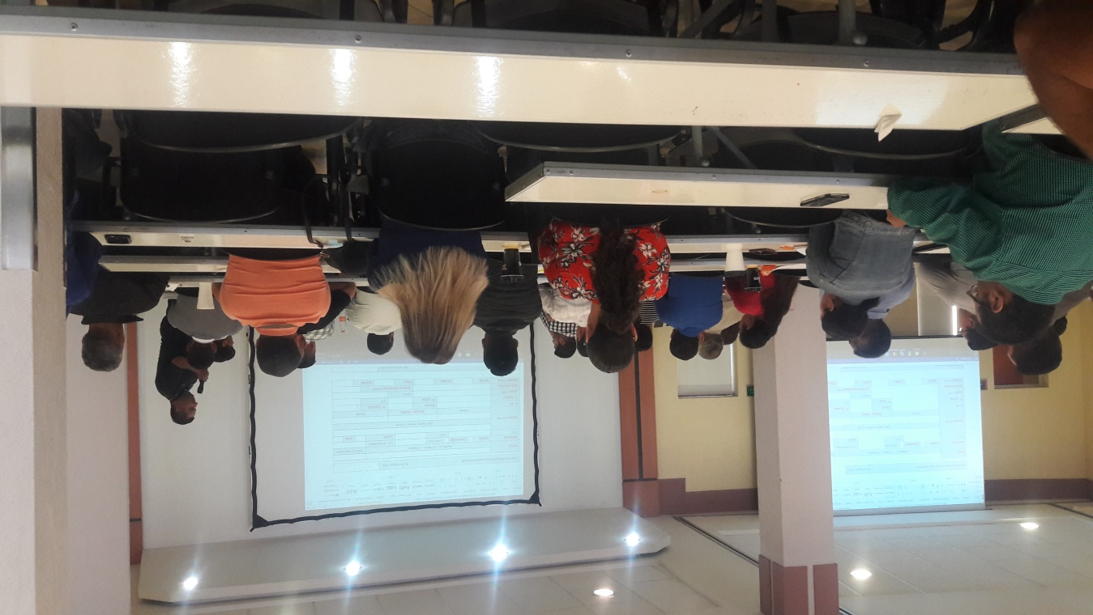
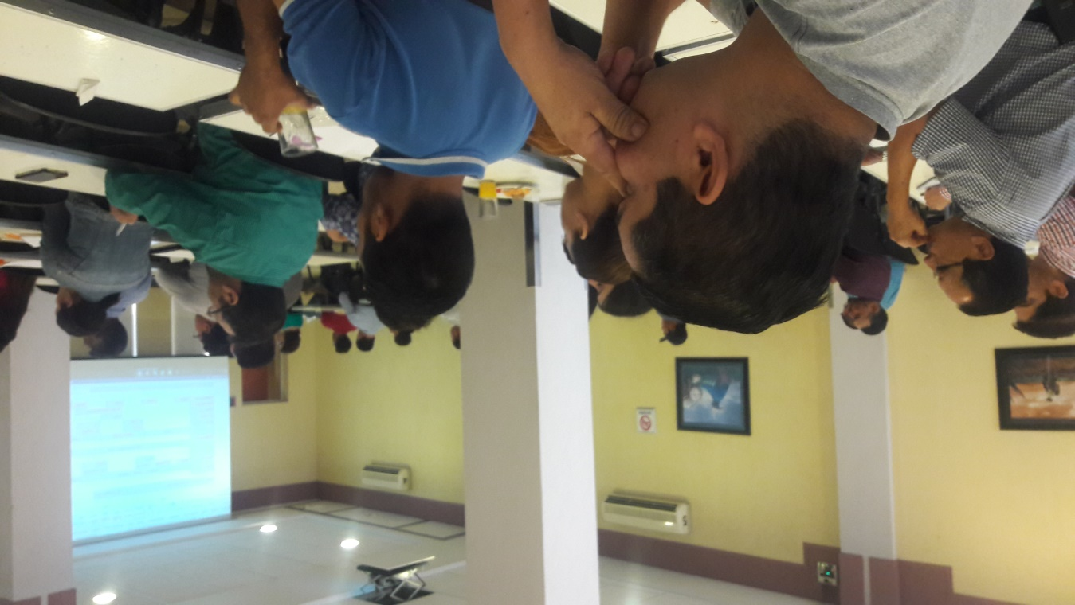
JUEVES 06 DE JUNIO DEL 2019, ASISTENCIA A LA REUNION, DEL PROGRAMA DE ORDENAMIENTO ECOLOGICO REGIONAL POER, QUE TUVO LUGAR EN LAS INSTALACIONES DE LA SEMADET.
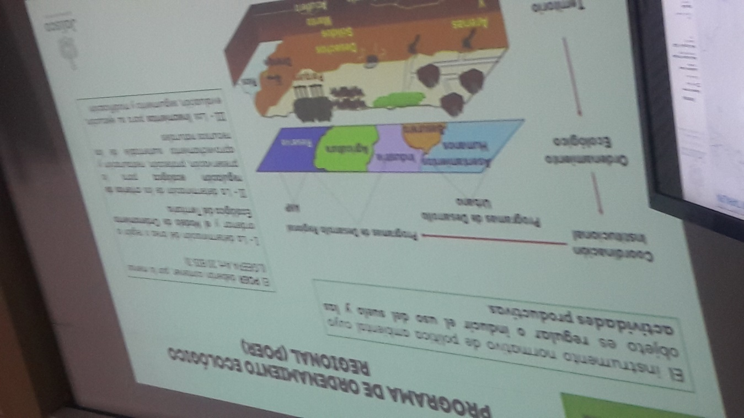

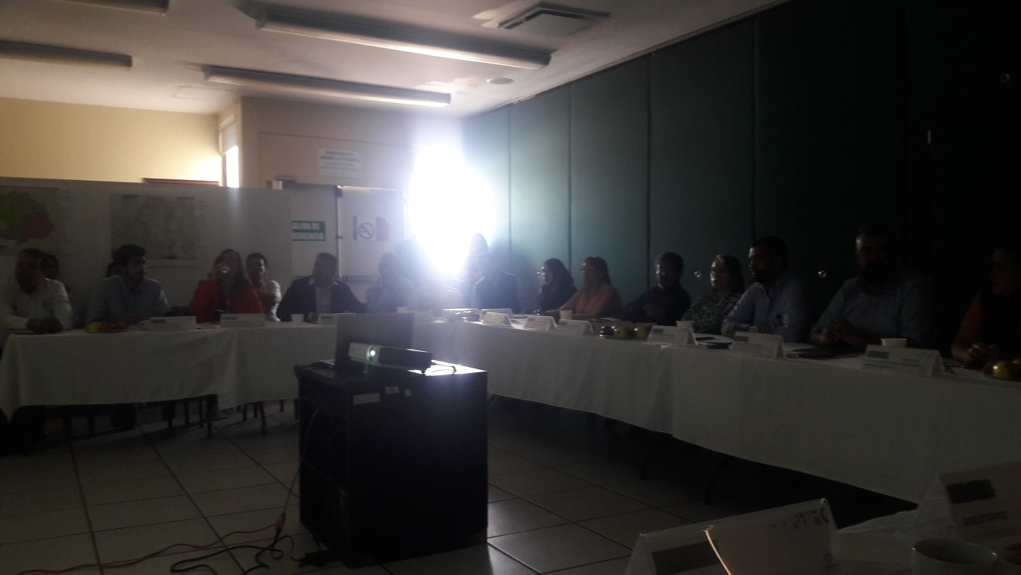
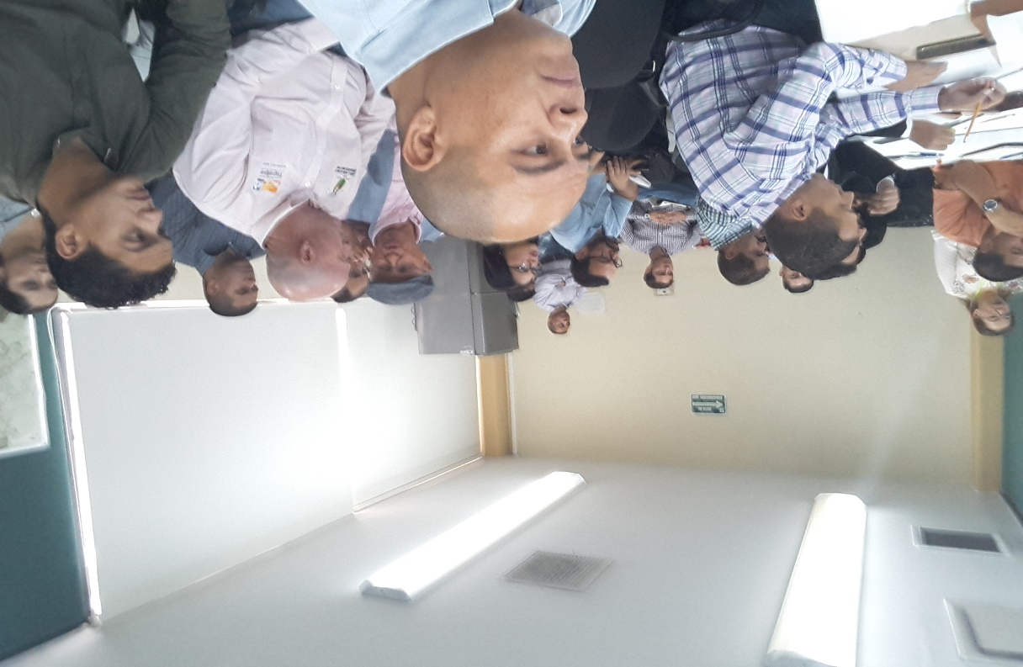

EL DIA VIERNES 14 DE JUNIO DEL 2019, SE FIRMO EL CONVENIO DE LA MAQUINARIA OTORGADA AL H. AYUNTAMIENTO POR EL GOBIERNO DEL ESTADO DEL PROGRAMA A TODA MAQUINA.
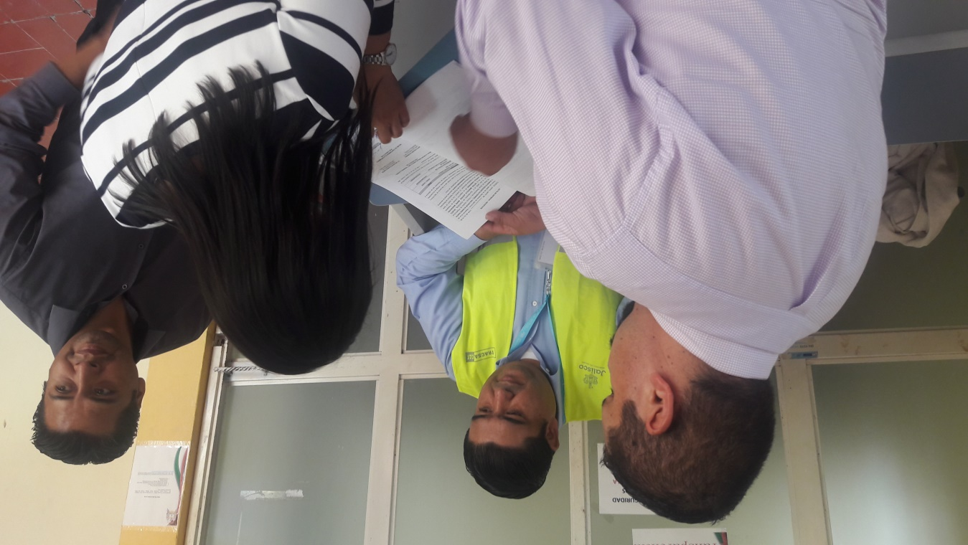
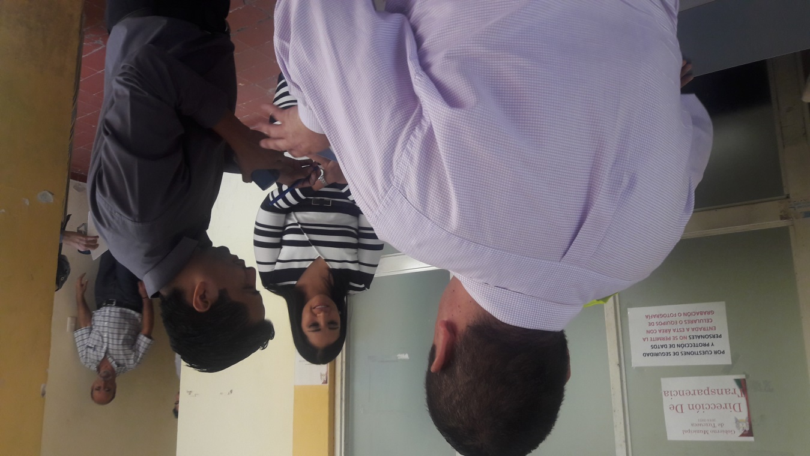

VISITA DEL GOBERNADOER CONSTITUCIONAL DEL ESTADO ING. ENRIQUE ALFARO RAMIREZ, SECRETARIO DE LA SADER LIC. ALBERTO ESQUER GUTIERREZ, EL DIP. LOCAL JESUS CABRERA. EL DIP. FEDERAL MARTIN ESPINOZA, DIRECTORA DE LA SECRETARIA DE ECONOMIA ETC. EN LA CUAL SE HIZO ENTREGA OFICIAL DE LA MAQUINARIA AL MUNICIPIO.
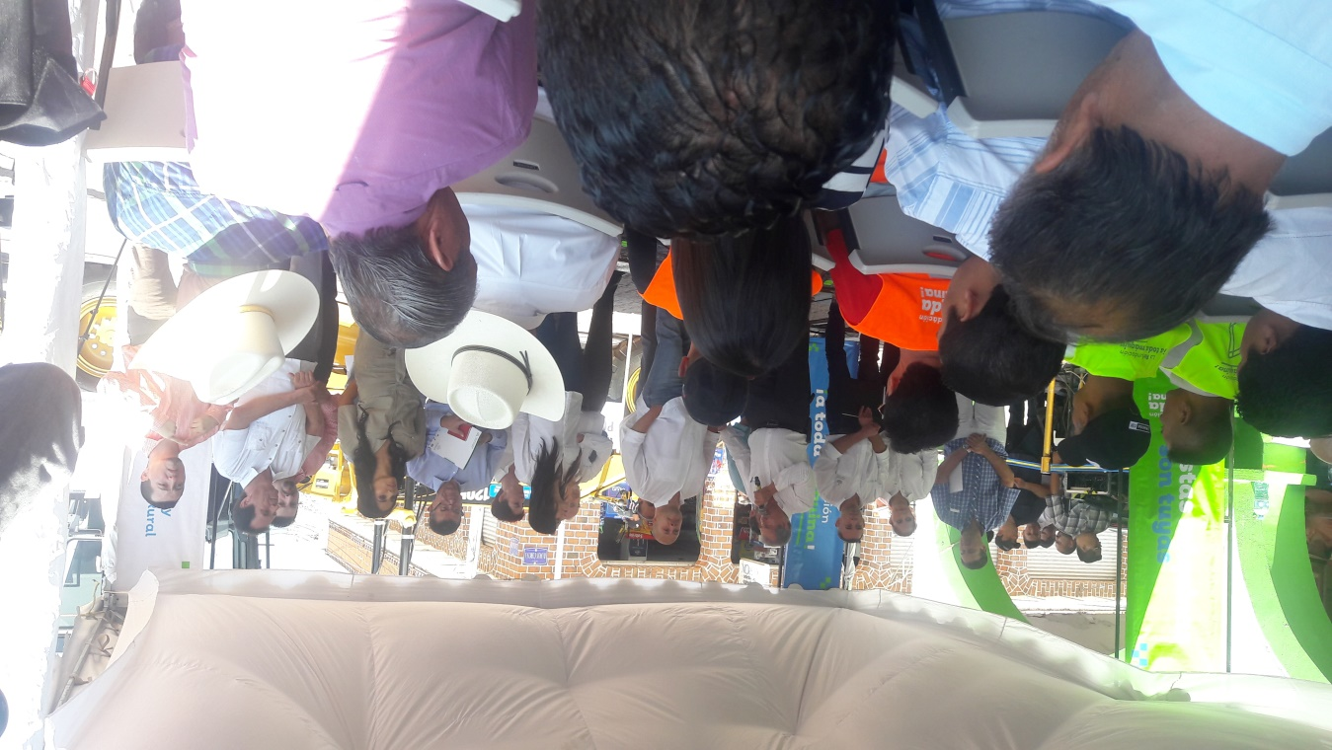

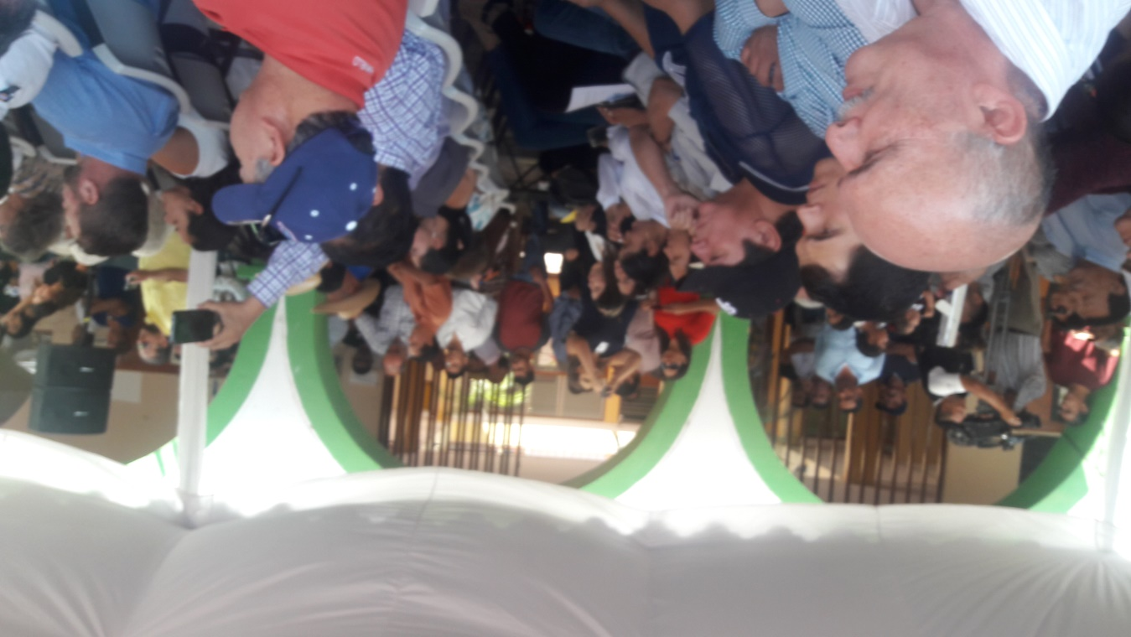

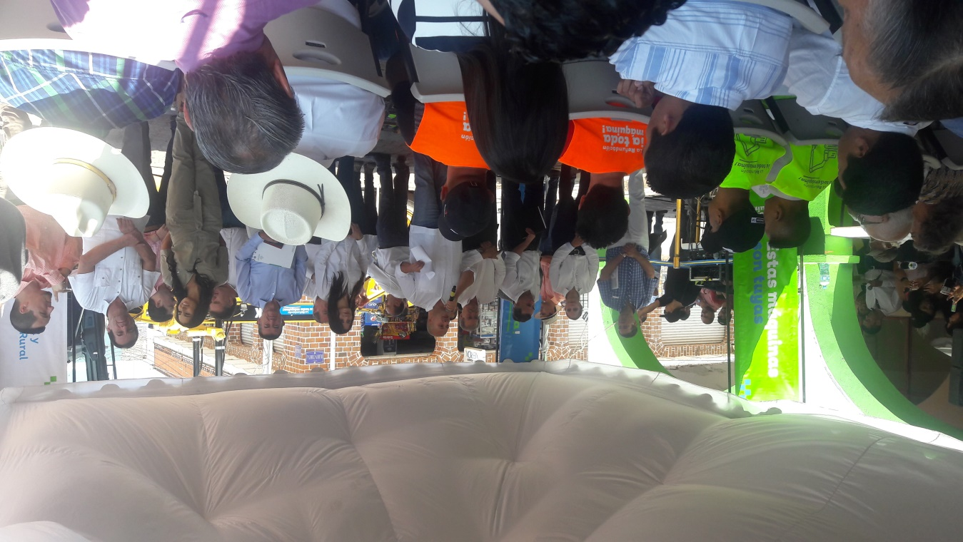

FIRMA DEL CONVENIO POR PARTE DE LOS PRESIDENTES DE LA REGION CIENEGA Y EL GOBERNADOR PARA LA REALIZACION DEL PLAN MAESTRO DEL PROGRAMA DE ORDENAMIENTO ECOLOGICO REGIONAL POER. QUE TUVO LUGAR EN LAS INSTALACIONES DEL TECNOLOGICO EN EL MUNICIPIO DE CHAPALA, JALISCO.
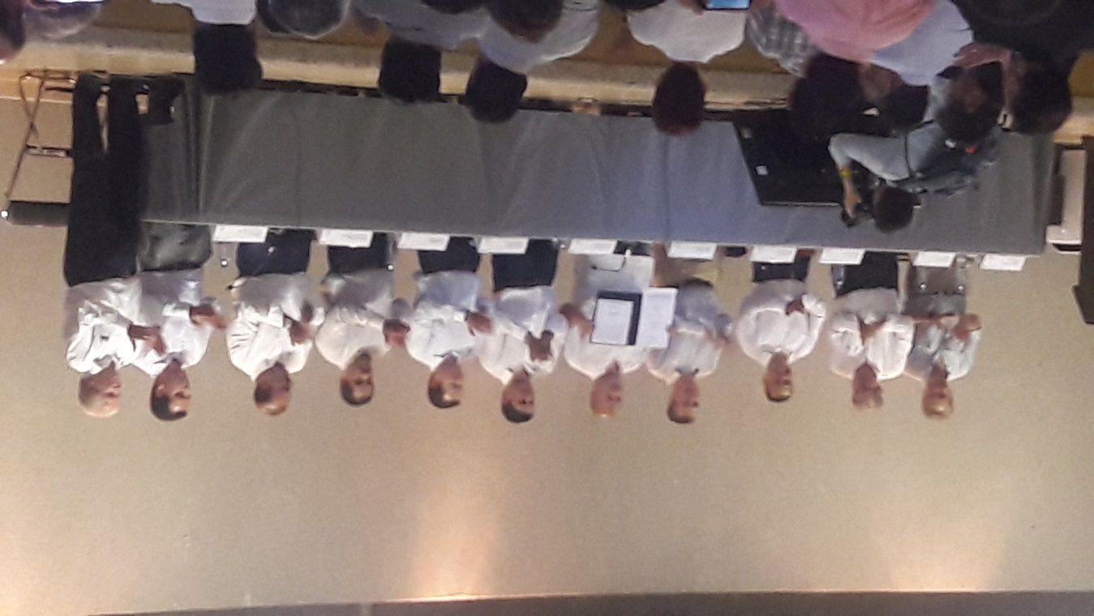
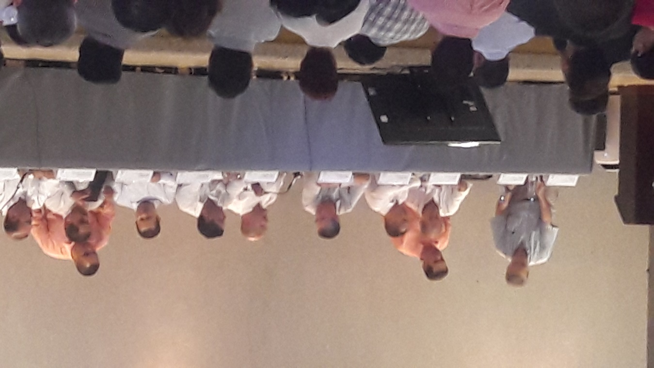
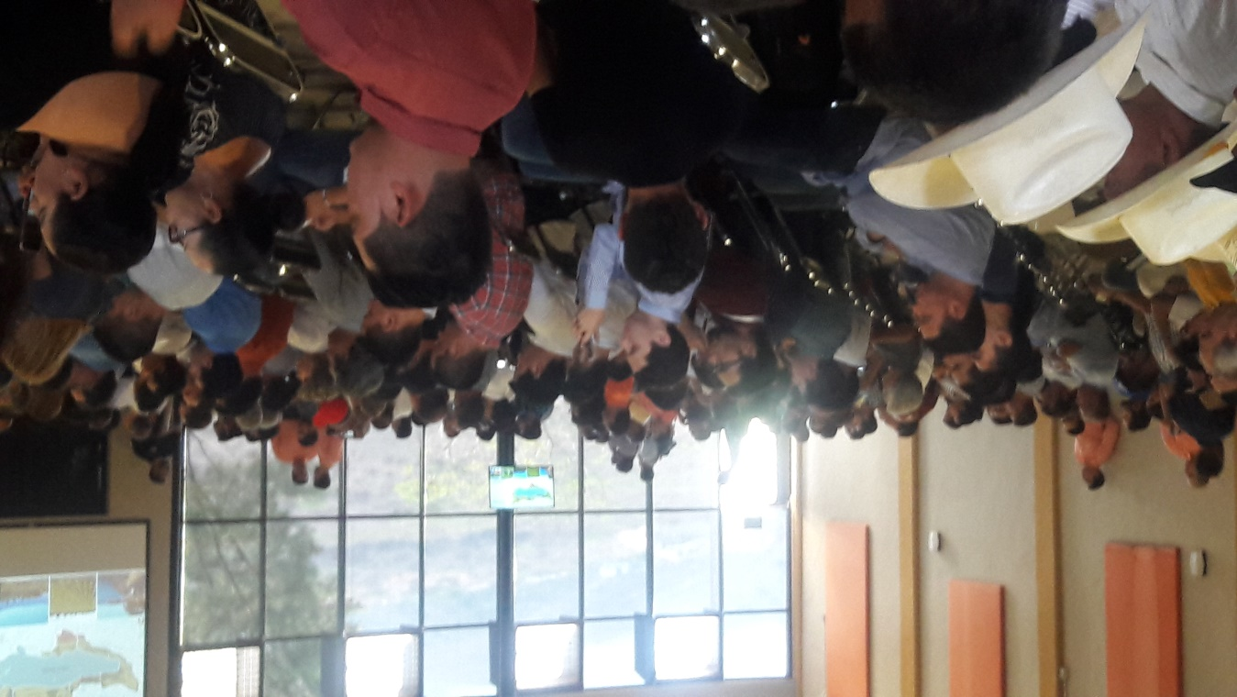
MIERCOLES 19 DE JUNIO DEL 2019, VISITA AL VIÑEDO DEL PRODUCTOR SERAPIO RUIZ RIVERA, ASISTIO EL C. DAMIAN ANDRADE COORDINADOR REGIONAL DE LA SECRETARIA DE ECONOMIA DEL ESTADO DE JALISCO.
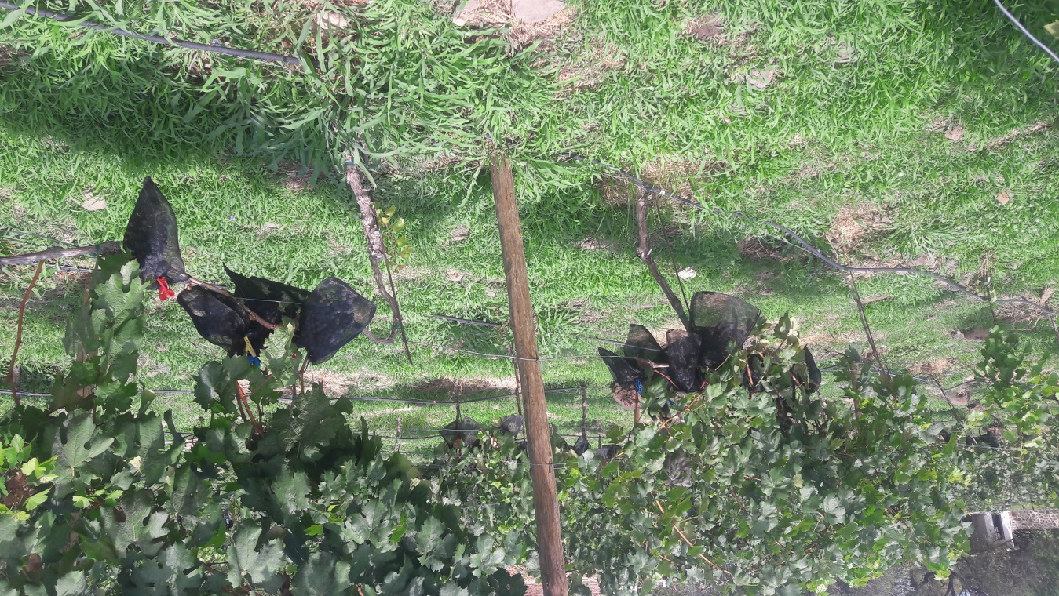
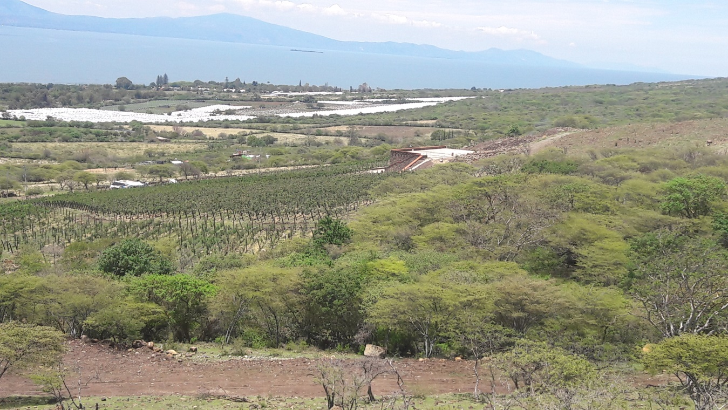

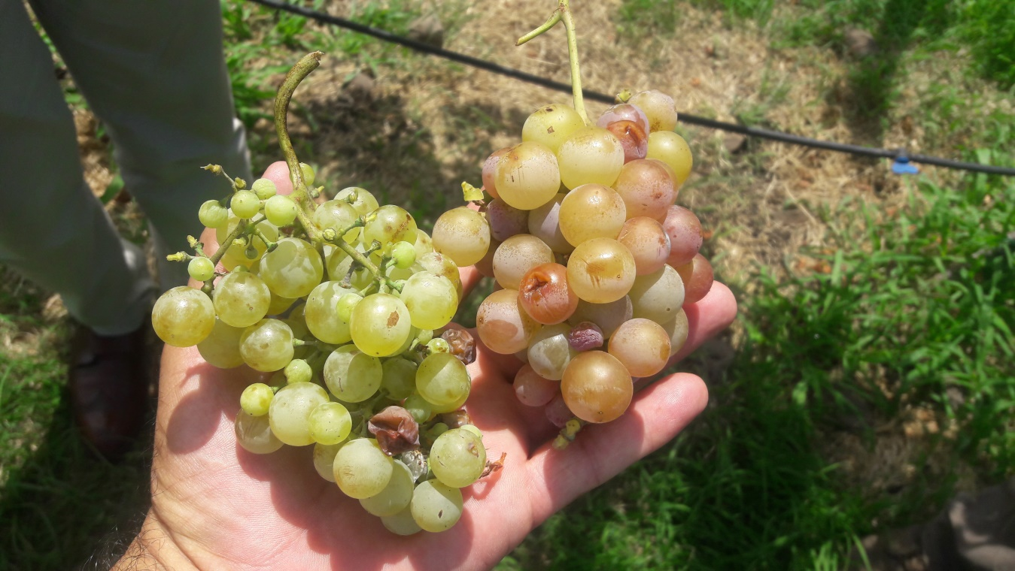

Reunión del consejo municipal de Desarrollo Rural Sustentable 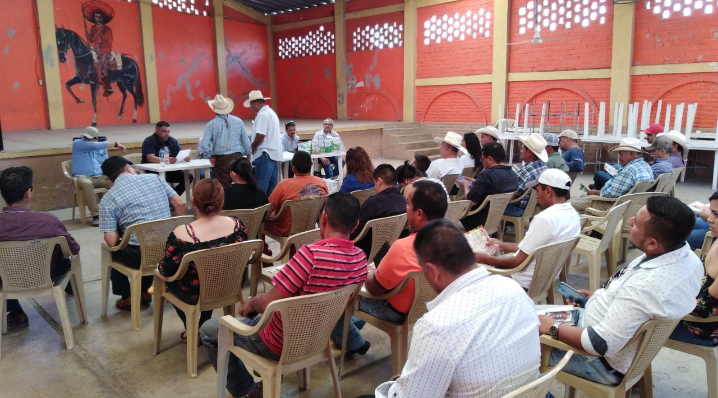

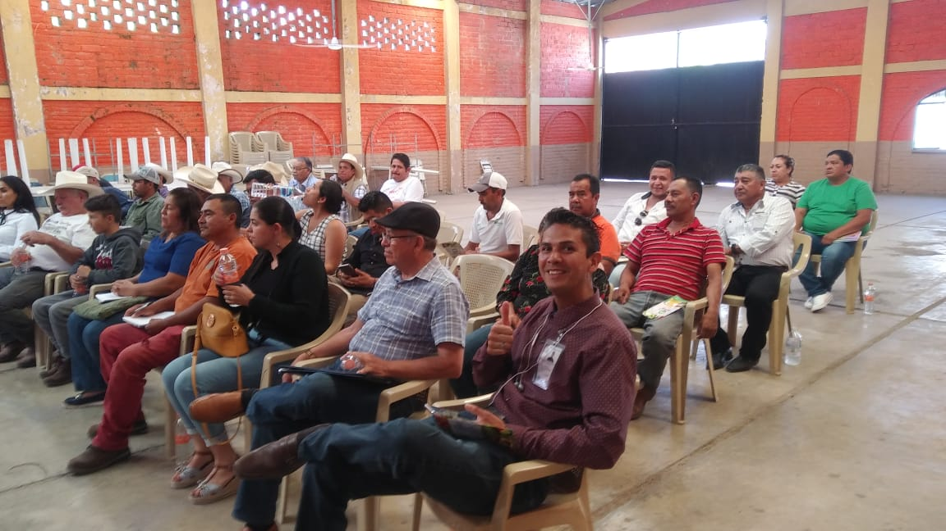

VIERNES 21 DE JUNIO DEL 2019, VISITA AL BANCO DE BALASTRE DE DONDE SE ACARREARA EL MATERIAL PARA LA REHABILITACION DE LA BRECHA DE ACCESO A LA LOCALIDAD DE EL SAUCITO.
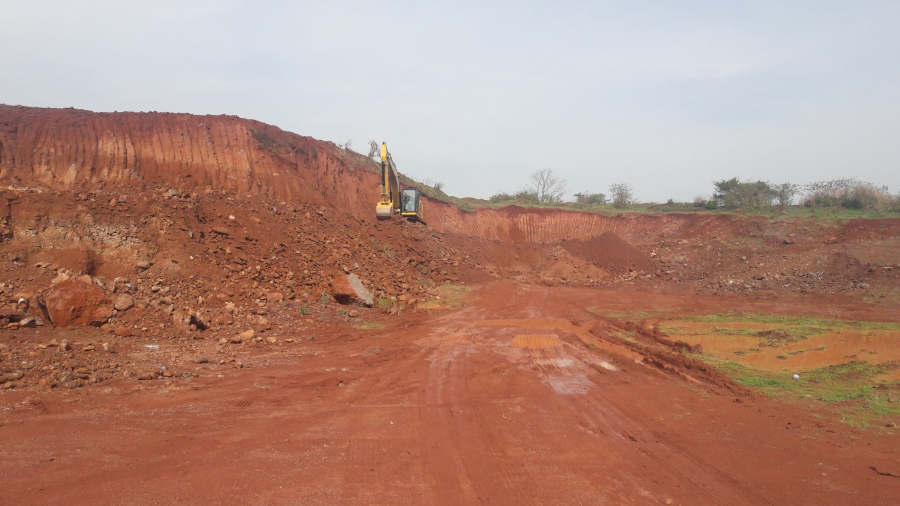
REVISION DE TRABAJOS DE LA RETROEXCAVADORA EN APOYO A LOS PRODUCTORES (ESPARCIMIENTO DE ESTIERCOL Y LIMPIEZA DE CORRALES)

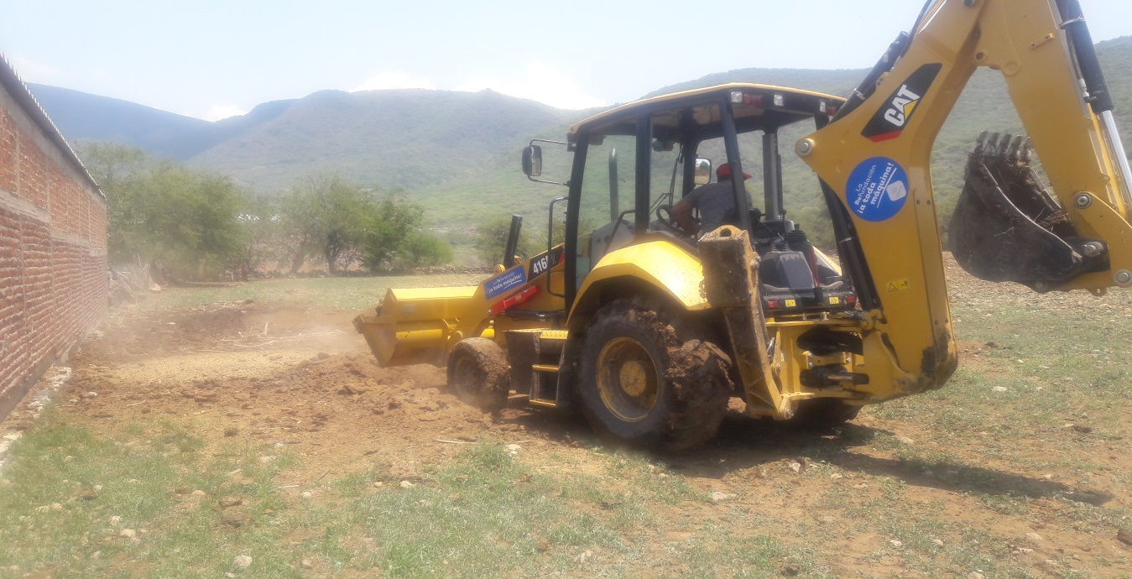
EN ATENCION A LAS SOLICITUDES DE LA CIUDADANIA DE LA LOCALIDAD DE LAS CEBOLLAS SE VISITO EL LUGAR PARA LA REALIZACION DE LIMPIEZA EN LA ESCUELA PRIMARIA 18 DE MARZO Y PREESCOLAR 20 DE NOVIEMBRE, DE LA MISMA LOCALIDAD.
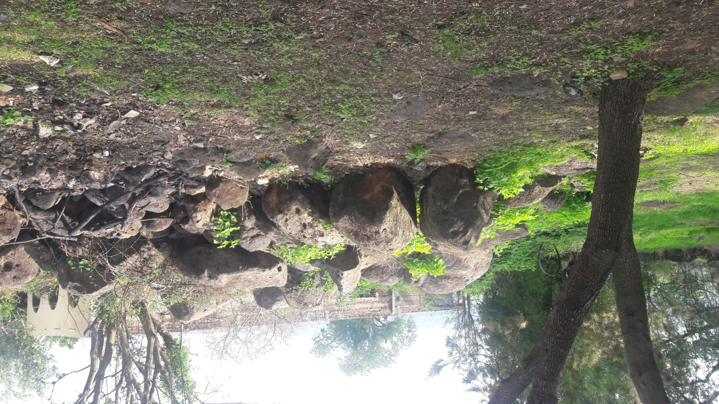
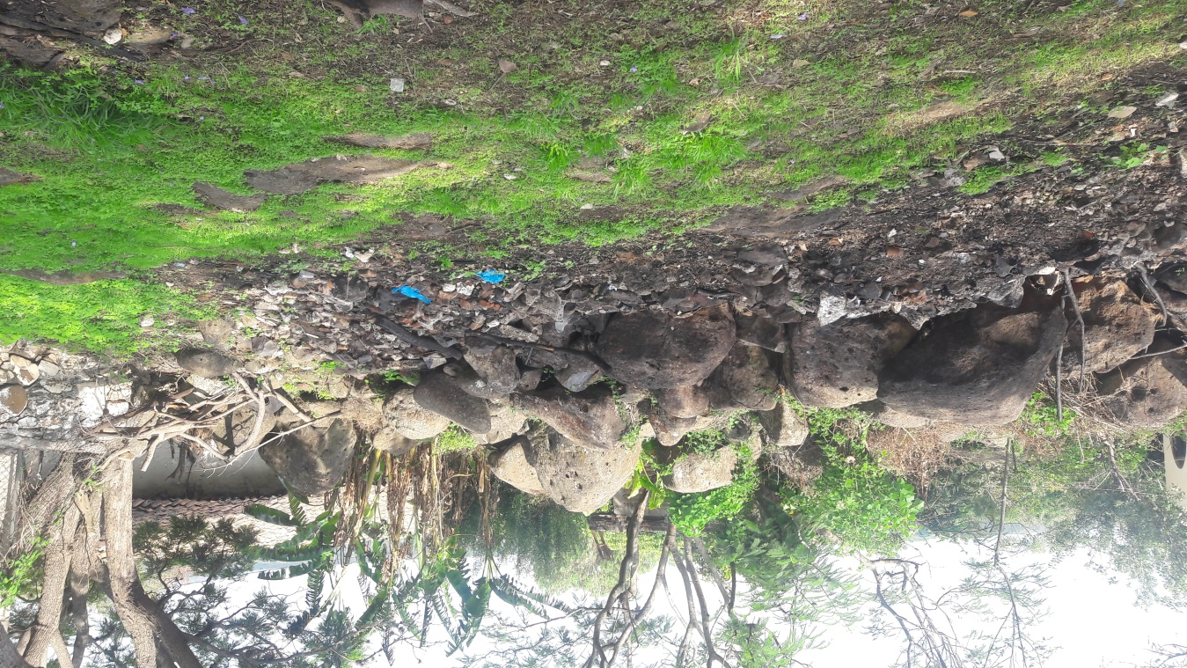
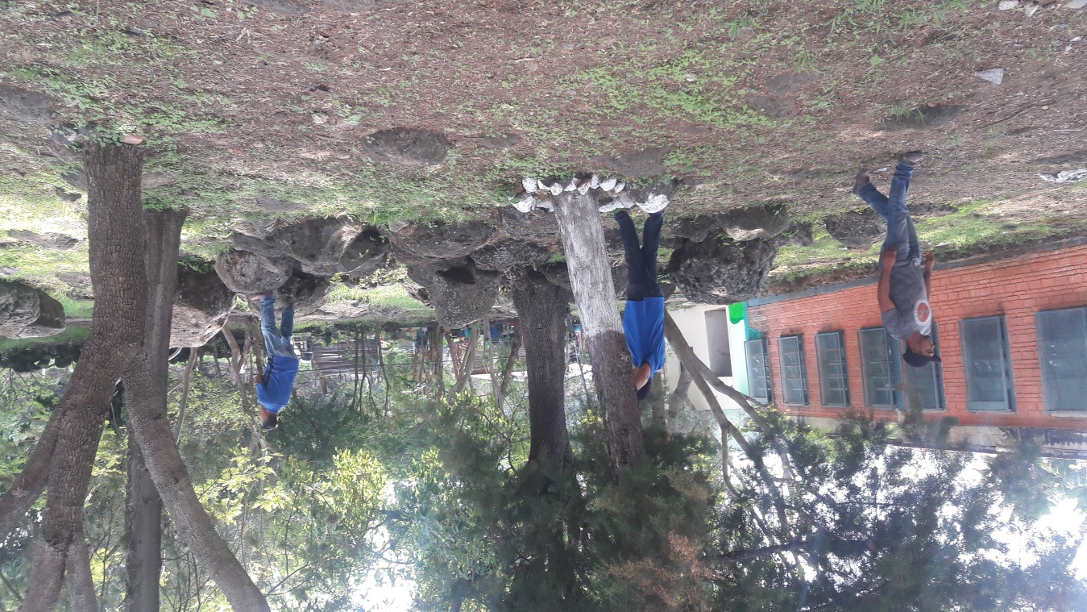
A PETICION DE EJIDATARIOS DEL EJIDO LAS CEBOLLAS CAMINAMOS POR E CAMINO QUE VA DE LA LOCALIDAD DE LAS CEBOLLAS AL POTRERO DE LA RUSIA, QUIENES SOLICITAN EL APOYO CON LA MAQUINARIA PARA SU REHABILITACION YA QUE NUNCA SE A REHABILITADO ESE CAMINO SACA COSECHAS NOS ACOMPAÑO EL C. JOSE GUADALUPE TORRES MACIAS.
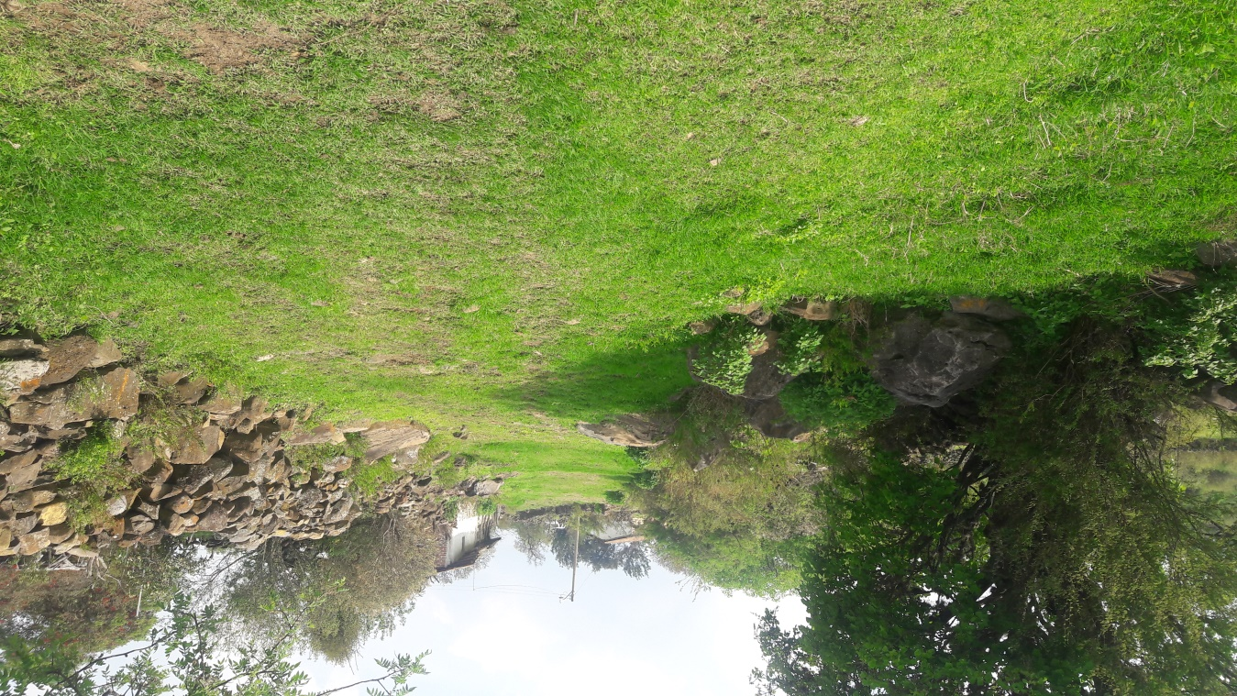
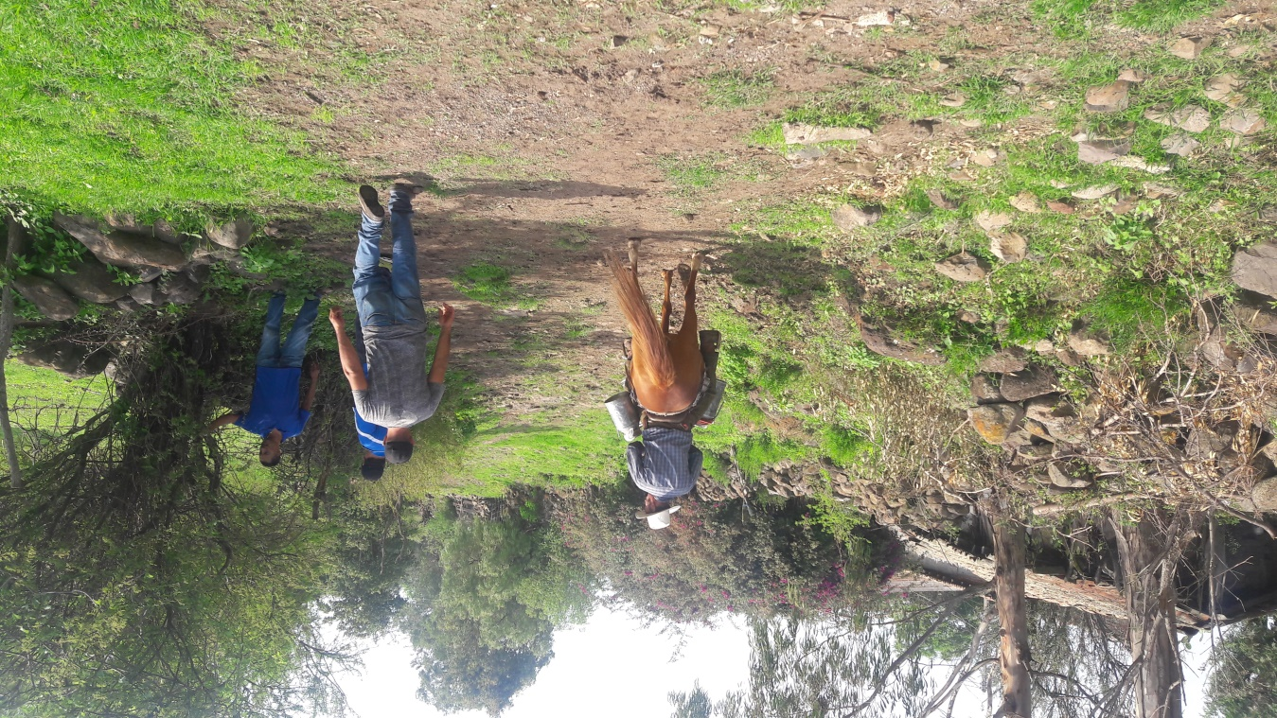
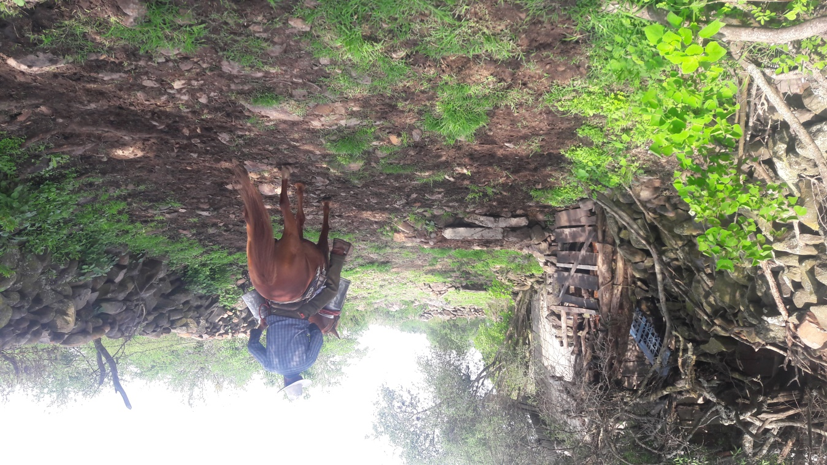
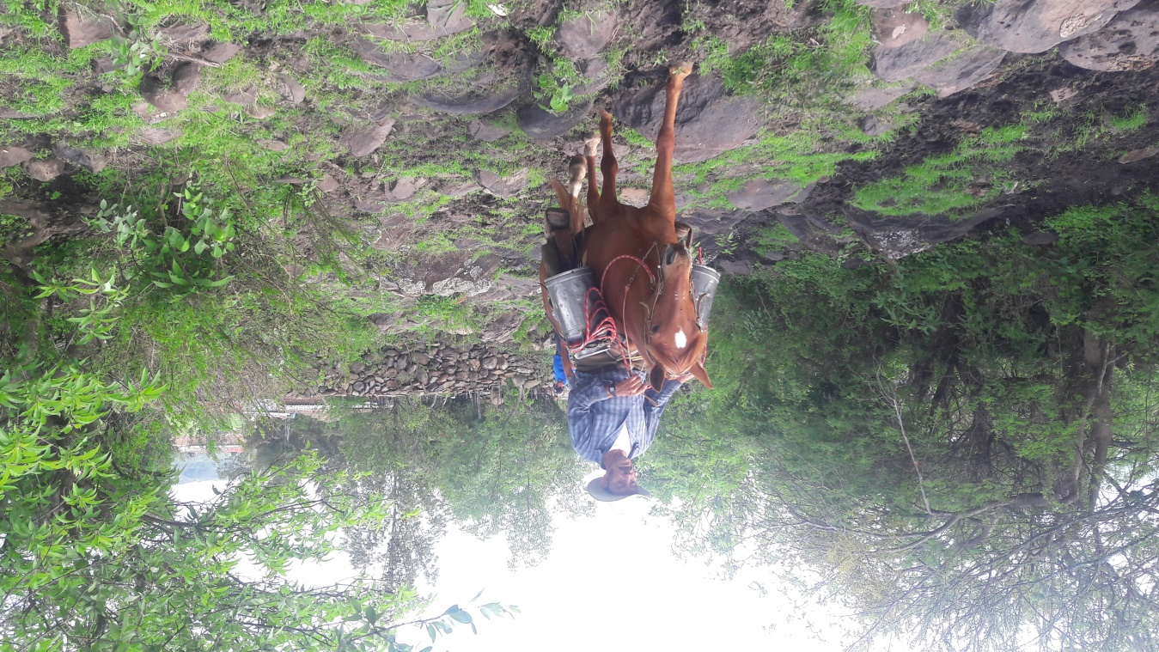
REVISION DE TRABAJOS CON LA RETRO EXCAVADORA: ESPARCIMIENTO DE ESCOMBRO EN LA ZONA FEDERAL FRENTE A LA BIBLIOTECA EN LA LOCALIDAD DE SAN LUIS SOYATLAN.

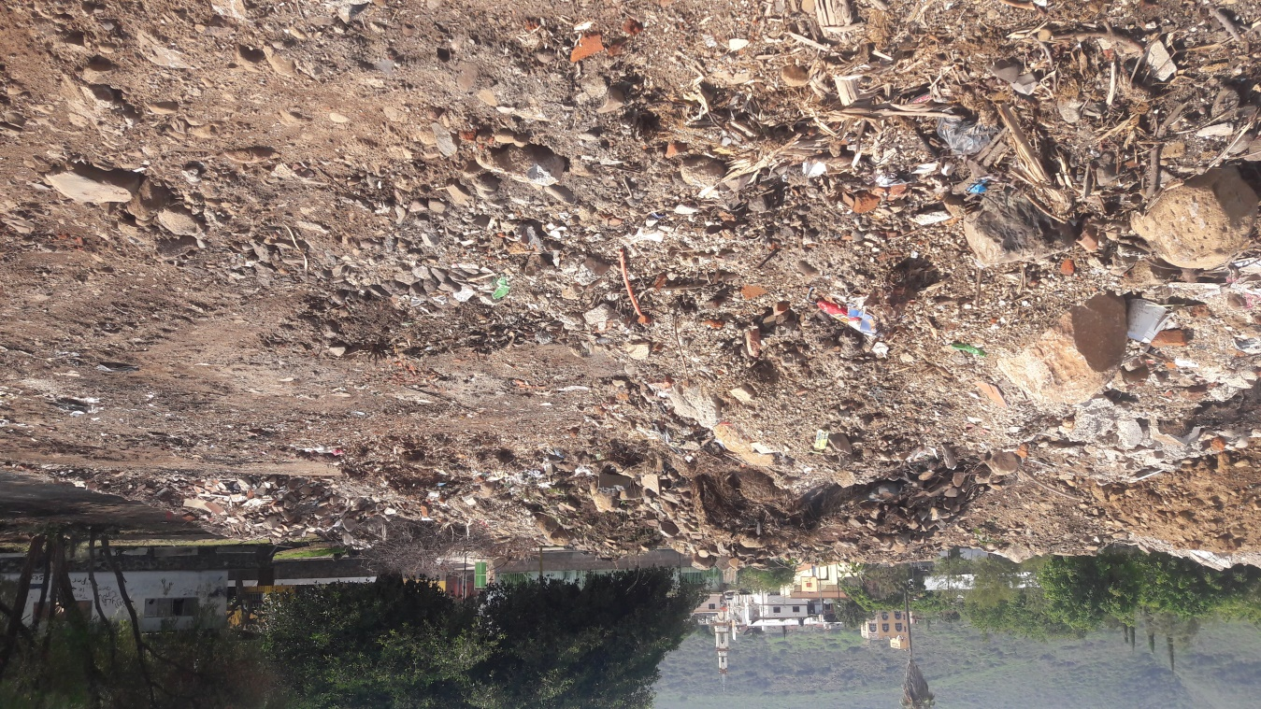

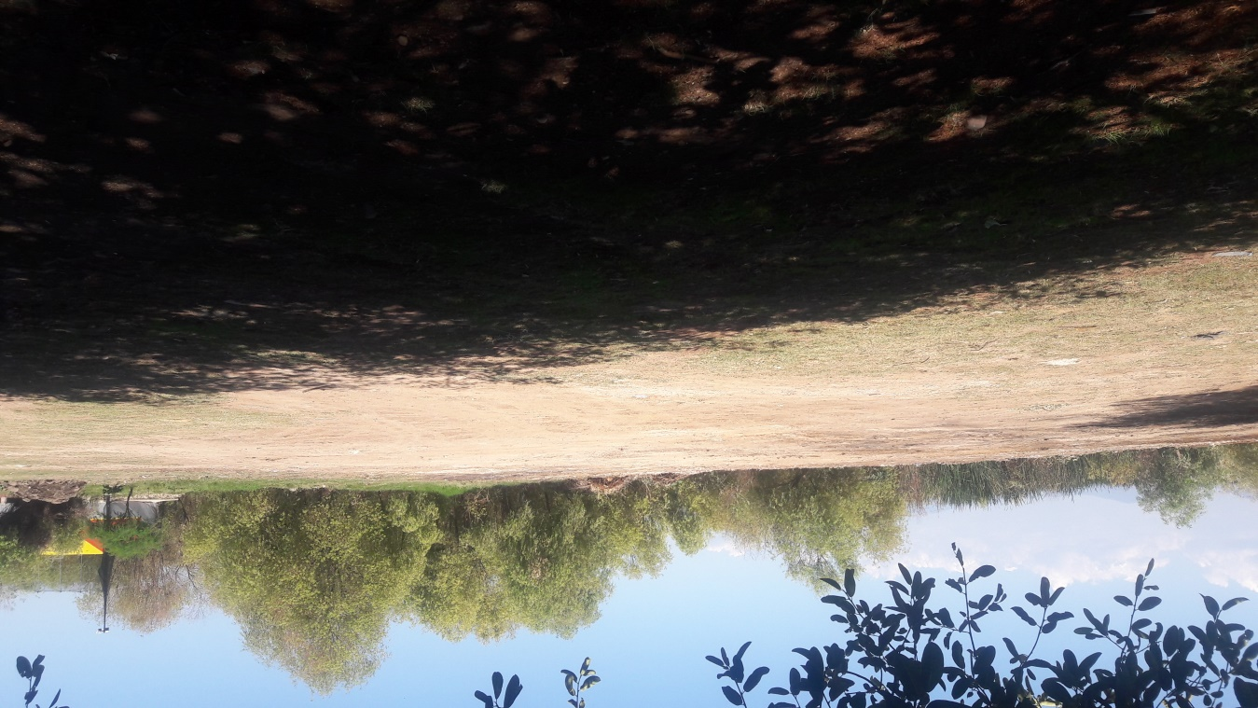
REHABILITACION DE APROXIMADAMENTE 1.343 KM DE LA BRECHA DE ACCESO A LA LOCALIDAD DE EL SAUCITO
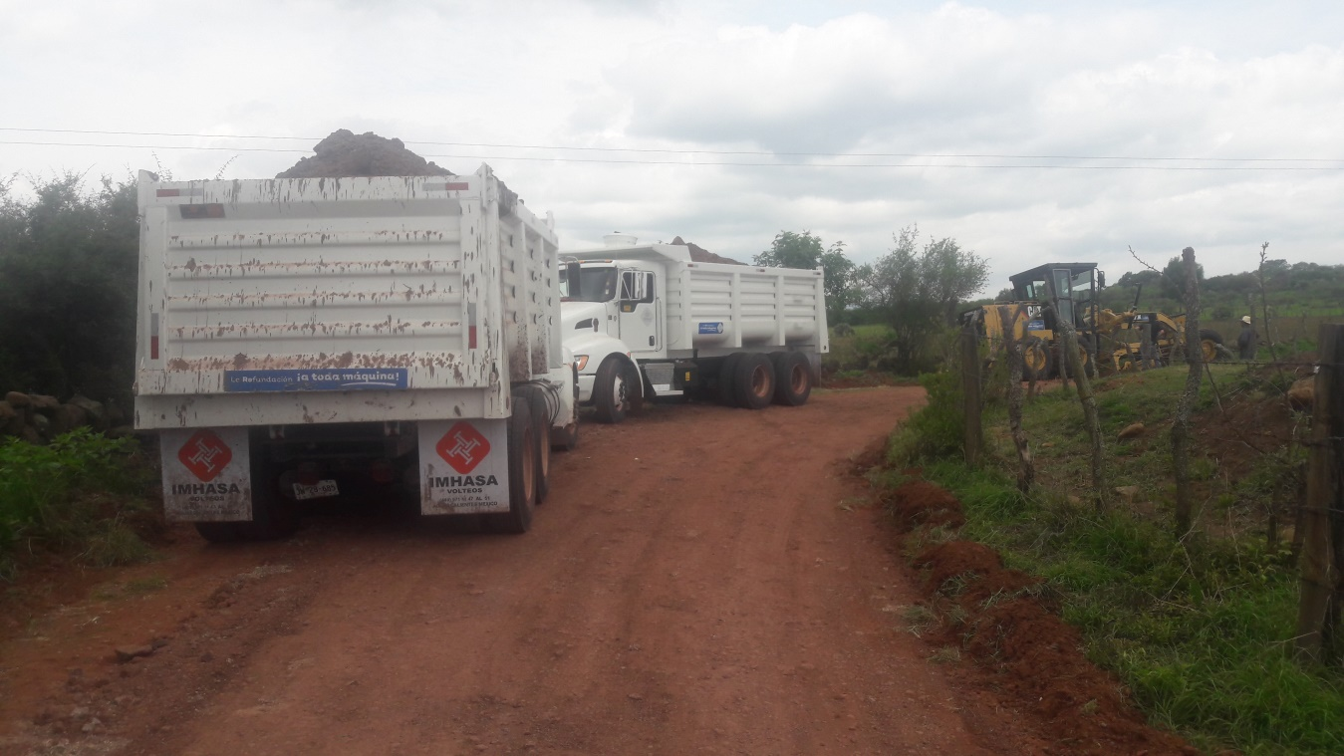
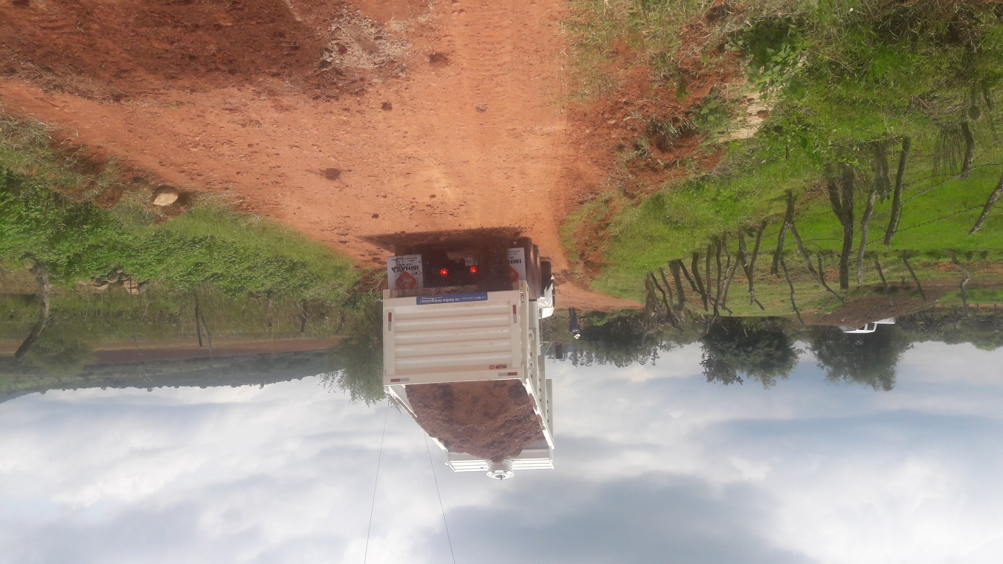

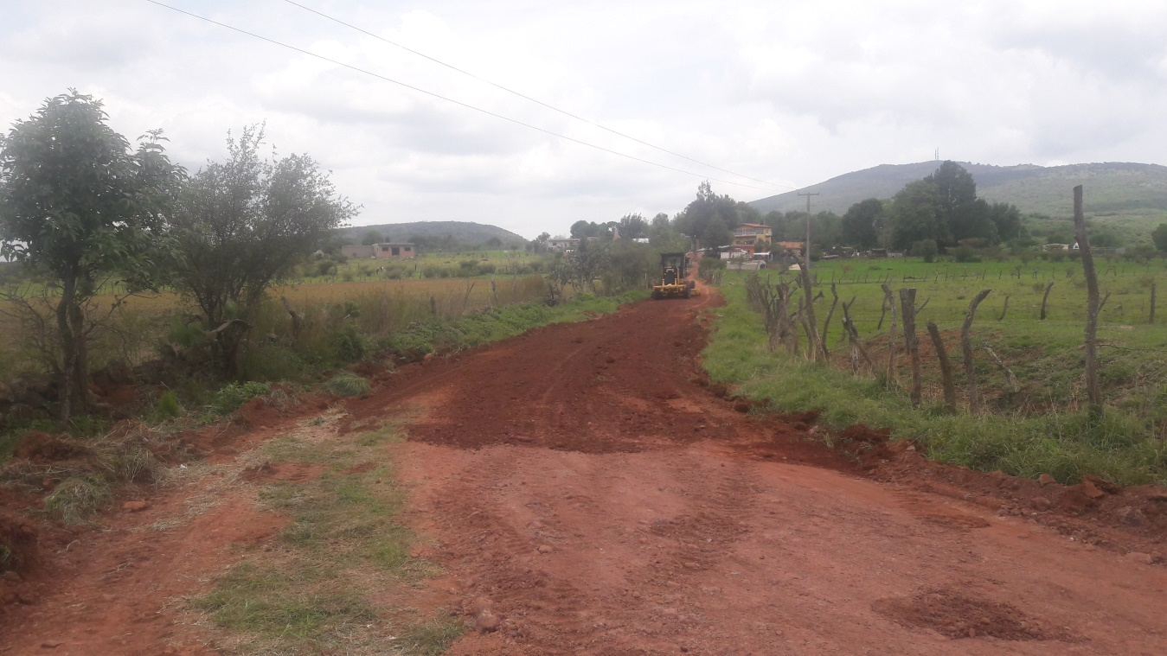

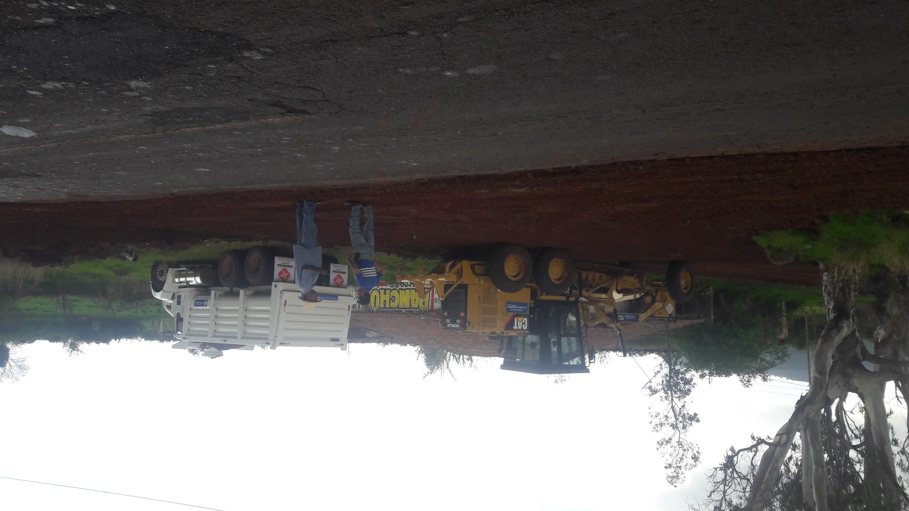

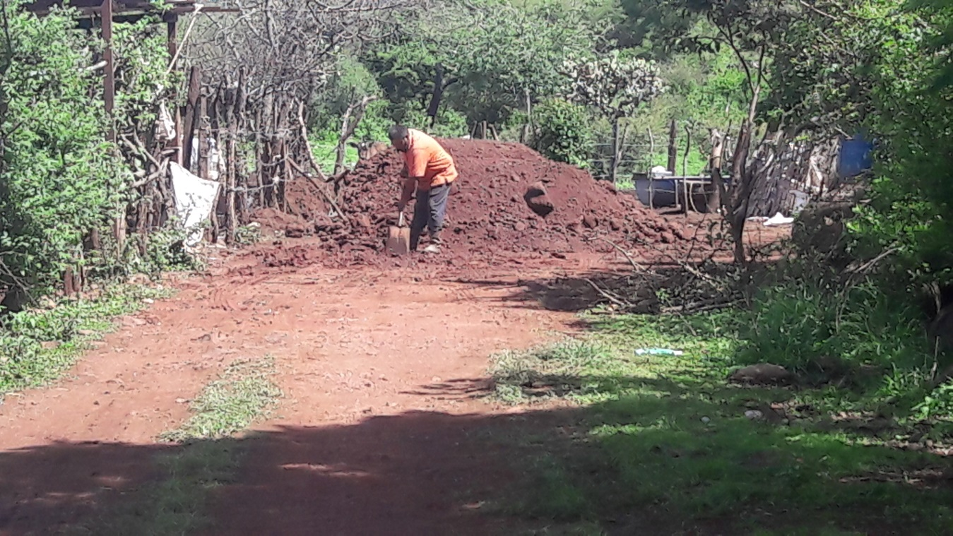

TRABAJOS REALIZADOS CON LAS RETRO EXCABADORA EN EL PREDIO “EL CERRITO” PROPIEDAD DEL PRODUCTOR J. ANTONIO SIORDIA FLORES.
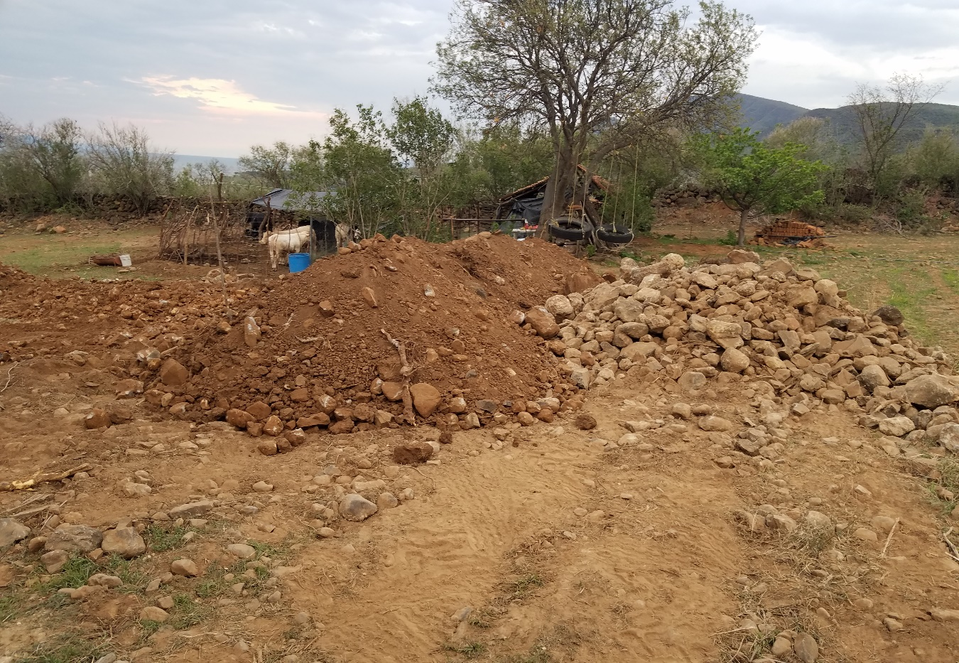
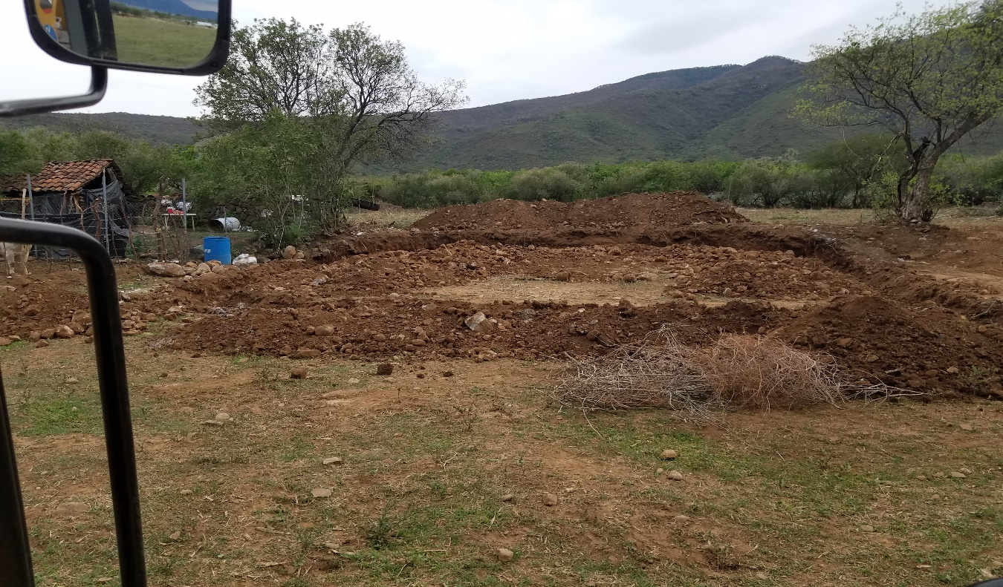

A SOLICITUD DEL PERSONAL DOCENTE DE LA ESCUELA GREGORIO TORRES QUINTERO E INTEGRANTES DE LA SOCIEDAD DE PADRES DE FAMILIA SE RETIRARON APROXIMADAMENTE 24 M3 DE PIEDRA DEL PATIO DE LA ESCUELA YA QUE SE CORRIA MUCHO RIESGO DE LESIONARSE LOS ALUMNOS.
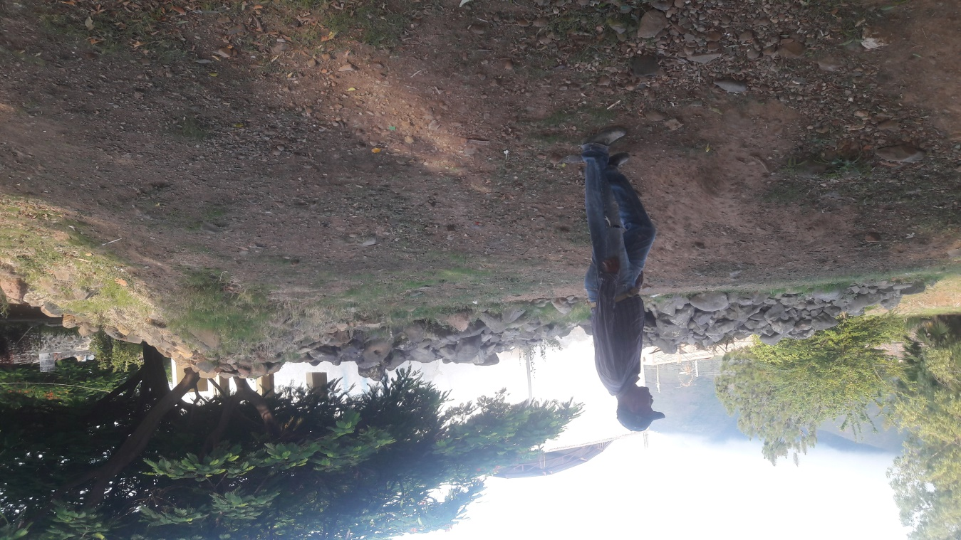
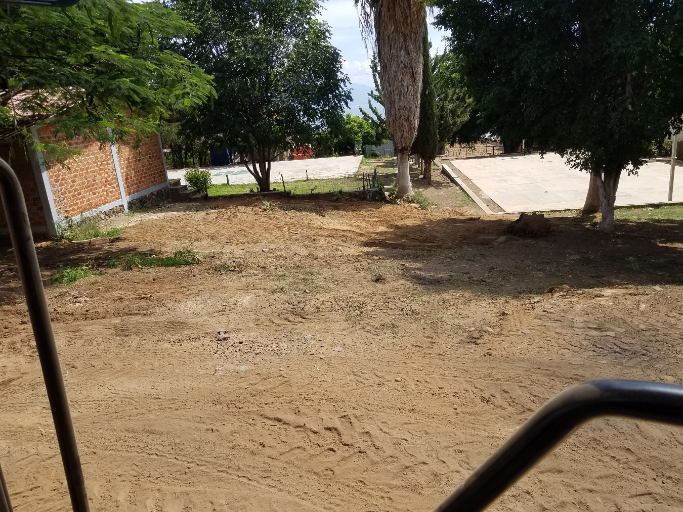

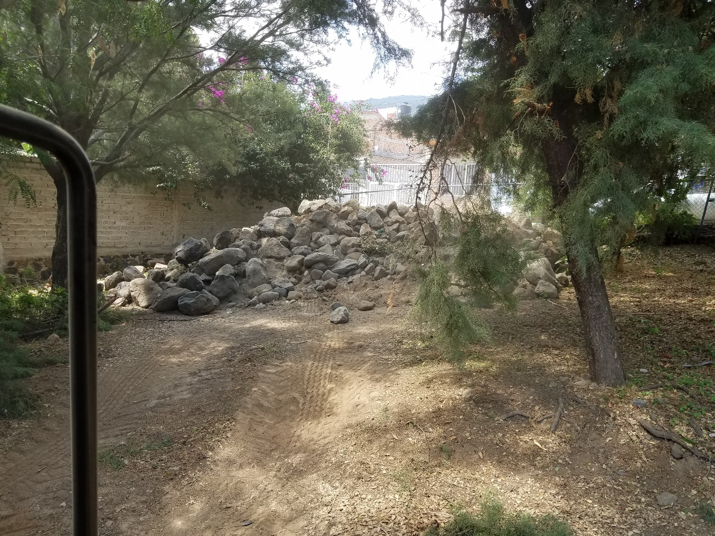

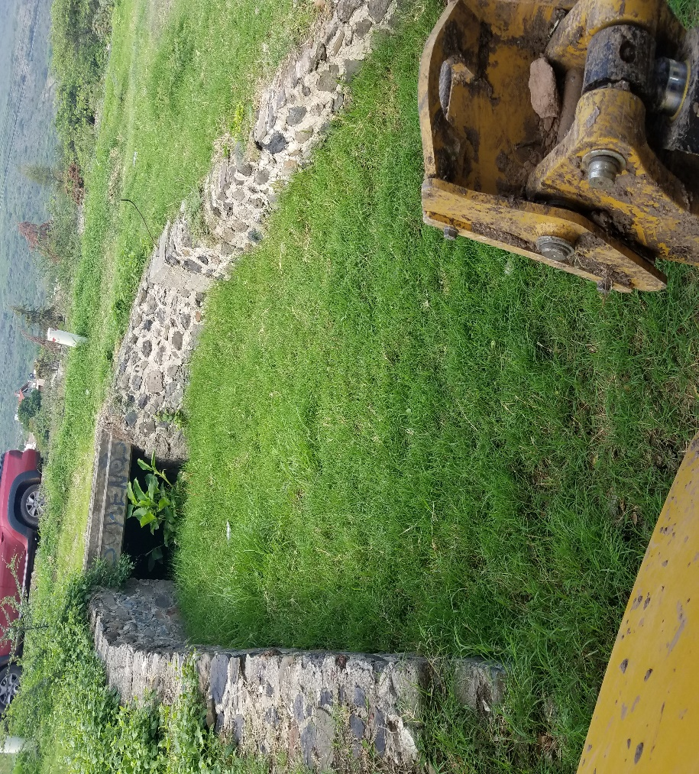
DESASOLVES CON LA MAQUINA RETRO EXCABADORA.

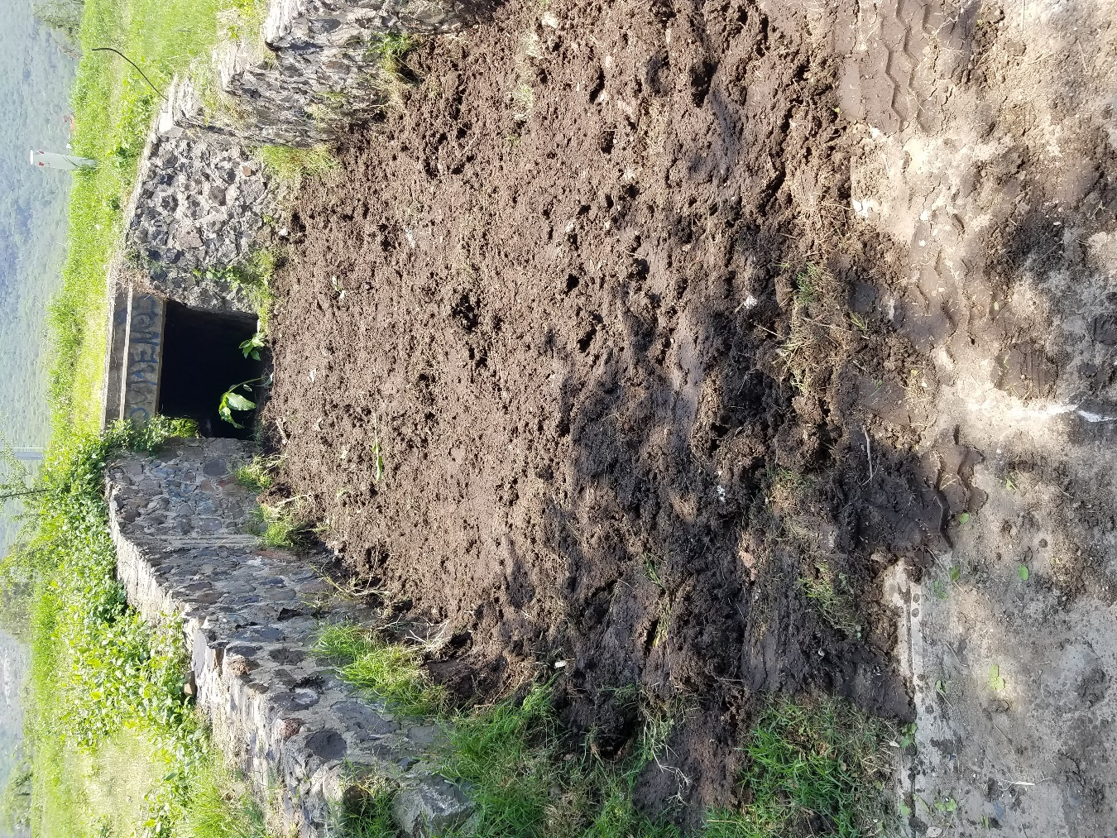
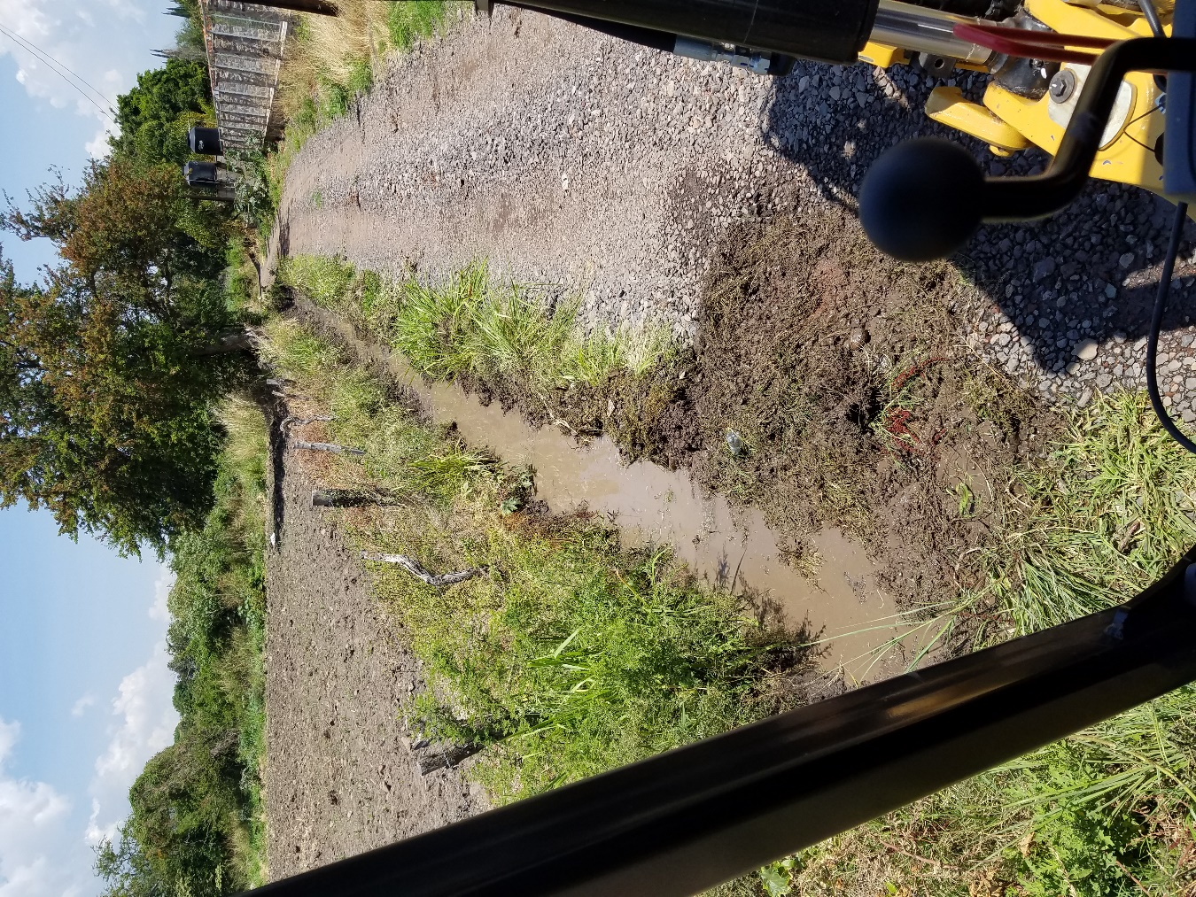
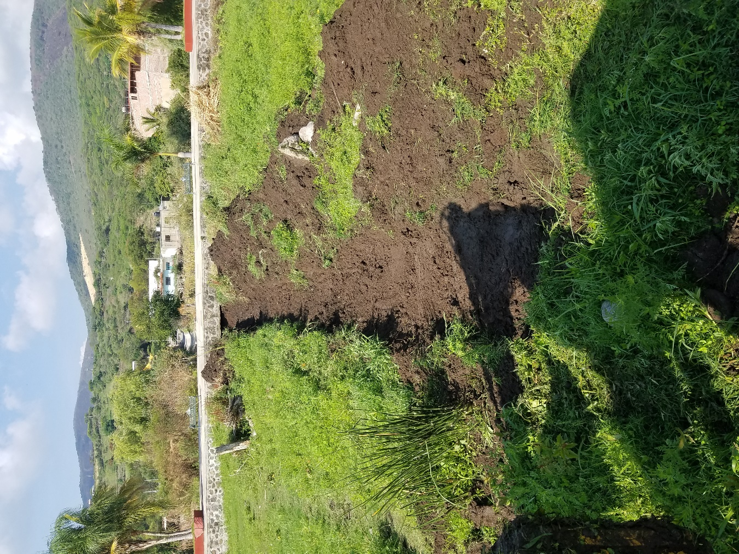
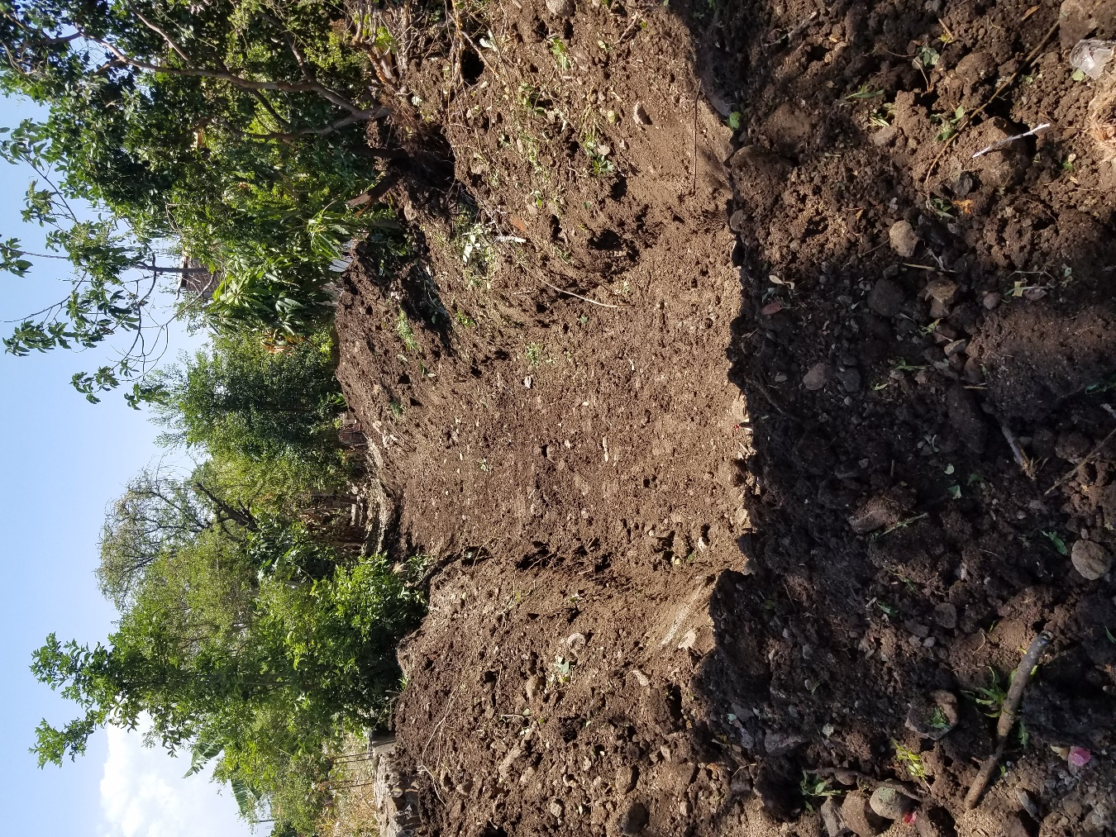

LIMPIEZA DE MATORRAL EN TUXCUECA
